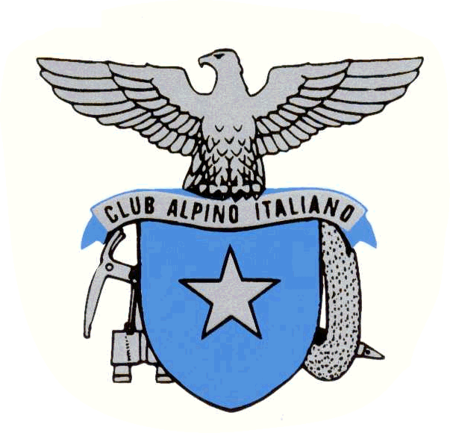

Club Alpino Italiano

Sezione di Claut

PISTA CICLABILE
SAN CANDIDO – LIENZ

Sabato 19 Luglio 2008

06.30 | ritrovo presso sede CAI CLAUT
06.45 | partenza per San Candido
10.00 | arrivo a San Candido

PRANZO - al sacco o in uno dei numerosi bei locali presenti lungo il percorso

QUOTA DI PARTECIPAZIONE € 18,00

Versamento anticipato al momento dell’iscrizione

informazioni ed iscrizioni presso sede CAI (sabato ore 18:00 -19:30)

o telefonando al numero 331 / 6861650 (teresa)

iscrizioni entro sabato 12 luglio 2008

i giovani minorenni devono essere affidati ad un adulto responsabile

~ ~ ~ ~ ~ ~ ~ ~ ~ ~ ~ ~ ~ ~ ~ ~ ~ ~ ~ ~ ~ ~ ~ ~ ~ ~ ~ ~ ~ ~ ~ ~ ~ ~ ~ ~ ~ ~ ~ ~

Pista ciclabile tra le più famose e suggestive dell’arco alpino, in un paesaggio unico,
completamente immerso nel verde della valle della “Drava”; la rotabile ha un leggero
dislivello in discesa per quasi tutto il suo tragitto, e quindi è alla portata di tutti con
qualsiasi tipo di bicicletta. La lunghezza totale del tratto è di 44 km, con 500 m di
dislivello in discesa (da una quota di 1242 si scende a 672 m)

